**FORMATO PARA EL DESARROLLO DE COMPONENTE FORMATIVO**

|  |  |
| --- | --- |
| PROGRAMA DE FORMACIÓN | Elaboración de prendas de vestir sobre medidas |

|  |  |  |  |
| --- | --- | --- | --- |
| COMPETENCIA | 290601224. Confeccionar prendas sobre medida según técnicas de sastrería y modistería. | RESULTADOS DE APRENDIZAJE | 290601224-02. Determinar características técnicas o físicas de la prenda de vestir de acuerdo a los requerimientos del cliente. |

|  |  |
| --- | --- |
| NÚMERO DEL COMPONENTE FORMATIVO | 003 |
| NOMBRE DEL COMPONENTE FORMATIVO | Estructura corporal y prepatronaje |
| BREVE DESCRIPCIÓN | "Comprender la estructura corporal es esencial para obtener una visión completa de las necesidades inherentes a la creación de vestuario. Esto facilita la comprensión de la figura humana en tres dimensiones y cómo se debe interpretar en un plano bidimensional para su materialización. De acuerdo con el Manual de patronaje básico del SENA, se explorará la aplicabilidad de esta comprensión en la confección de prendas de vestir. |
| PALABRAS CLAVE | Modisto, sastre, medidas, estructura corporal, ergonomía |

|  |  |
| --- | --- |
| ÁREA OCUPACIONAL | Textiles, confecciones, diseño y moda |
| IDIOMA | Español |

1. **TABLA DE CONTENIDOS**

Introducción

**1. Análisis e identificación de la estructura del cuerpo**

**2. Análisis y clasificación de las medidas**

2.1 Sistemas de medidas: clasificación, características, usos e implementación

2.2 Las medidas

**3. Análisis de medidas y cuadros de tallas**

3.1 Proporción vs canon

3.2 Medidas deducidas

3.2.1 Construyendo cuadros de tallas.

3.2.2 Errores más comunes.

3.2.3 Normatividad.

3.2.4 Análisis de cuadros de tallas.

3.3. Proporciones en la deducción de medidas

3.4 Identificar el DROP

**4. Patronaje: concepto y procedimientos**

**5. Metodología - Presentación del *Manual de patronaje SENA***

5.1 Metodología - Convenciones

5.2 Elaboración de básicos masculinos

5.3 Elaboración de básicos femenino

**6. Dibujo bidimensional de prendas de vestir**

1. **DESARROLLO DE CONTENIDOS:**

**Introducción**

La moda genera elementos diferenciadores que deben brindar confort respecto al uso de vestuario, convirtiéndose en uno de los fines de todo aquel que se encamina en este oficio. Es por lo anterior que analizar la estructura corporal no solo como un cuerpo sino en todo su contexto, genera que, inevitablemente, conceptos como la biomecánica, morfología, ergonomía y antropometría sean contemplados en dicho análisis.

A partir de lo anterior y con base en la estructura corporal se llega a realizar un acercamiento frente a conceptos que son aplicables en el prepatronaje, es decir, que antes de pasar a estudiar planos en las diferentes líneas de vestuario se debe llegar a entender por qué se emplean planos en 2D y 3D y cómo estos pueden llegar a ser optimizados a partir de análisis de cuadros de tallas, deducción de medidas y otros procesos que permiten estandarizarlos.

Para el SENA, este proceso de análisis y conformación de metodologías es tan importante que se han hecho estudios y procesos que permiten guiar una mejor comprensión en la elaboración de patronaje femenino y masculino, el cual se podrá abordar para la estructura de los primeros moldes básicos en estas líneas.

**1. Análisis e identificación de la estructura del cuerpo**

El vestuario está diseñado para dar cobertura al cuerpo, por lo que analizar el cuerpo en torno a su estructura y movimiento es de suma importancia para comprender a qué se debe el patronaje y las diferentes metodologías utilizadas en su realización. Para el desarrollo de prendas de vestuario sobre medidas se hace aún más taxativo comprenderlo, pues el ser técnicos en el área conlleva enfrentarse a diversas siluetas que necesitan ser analizadas dentro de la metodología y el paso a paso para la elaboración de un patrón.

Teniendo en cuenta lo anterior, se hará un recorrido para lograr entender el cuerpo a partir de los siguientes conceptos en relación con la estructura corporal:

* **Anatomía:** ciencia que estudia toda estructura de los seres vivos, incluida su topografía, disposición y la relación de su cuerpo y los órganos que lo integran.
* **Biomecánica:** conjunción de disciplinas que estudian la estructura, función y movimiento del cuerpo, utiliza métodos mecánicos para determinar su fuerza y desplazamiento.
* **Morfología:** concepto relacionado a la parte biológica, encargada de estudiar la forma de los seres vivos.
* **Ergonomía:** disciplina que estudia las interacciones del ser humano con su entorno, reúne información que permite medir el desempeño y la optimización, buscando el bienestar de las personas a través del vestuario.
* **Antropometría:** estudia a nivel cuantitativo las características físicas de las personas, es decir, todo lo relacionado con medidas y proporciones del cuerpo humano.

**Figura 1.** *Arquitectura del cuerpo*

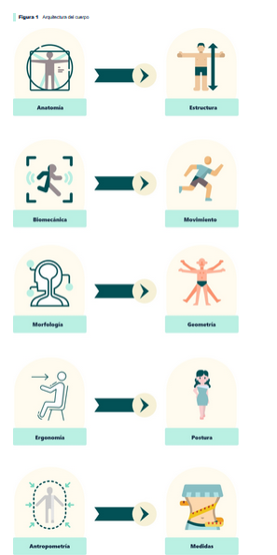

**División del cuerpo**

Conocer el cuerpo humano es muy importante para traducir su estructura en medidas y patronaje de prendas, por lo que, a continuación, se visualizará la división para tener en cuenta en su análisis.

**Figura 2**. *Análisis de división de cuerpo*

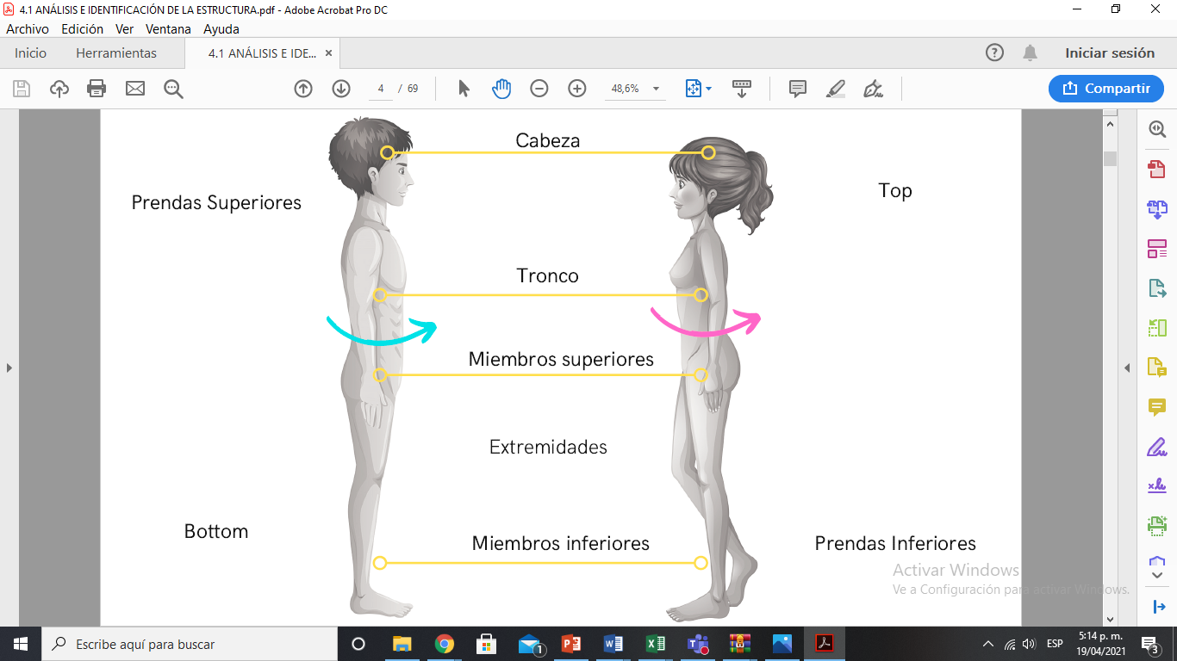

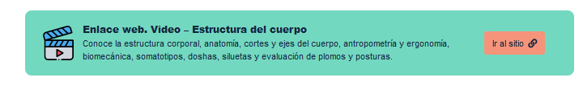

**2. Análisis y clasificación de las medidas**

Para traducir el cuerpo humano a medidas se debe guiar el proceso de patronaje para la elaboración de moldes, correspondientes a diseños o propuestas de la persona en el oficio de la creación de prendas de vestir; para esto, es importante establecer el sistema de medidas que clasificadas denotan características para su uso e implementación.

**2.1 Sistemas de medidas: clasificación, características, usos e implementación.**

La **longitud** es la distancia que hay entre un punto y otro, y para realizar esta medida, existen dos sistemas:

1. **Sistema métrico inglés:** la unidad básica de medida es la **pulgada**, la cual se aplica principalmente en Estados Unidos, Inglaterra y Australia.
2. **Sistema internacional o métrico decimal:** tiene como unidad principal el **metro**, el cual se usa en el resto del mundo.

**Figura 3***Comparación de sistemas de medidas*

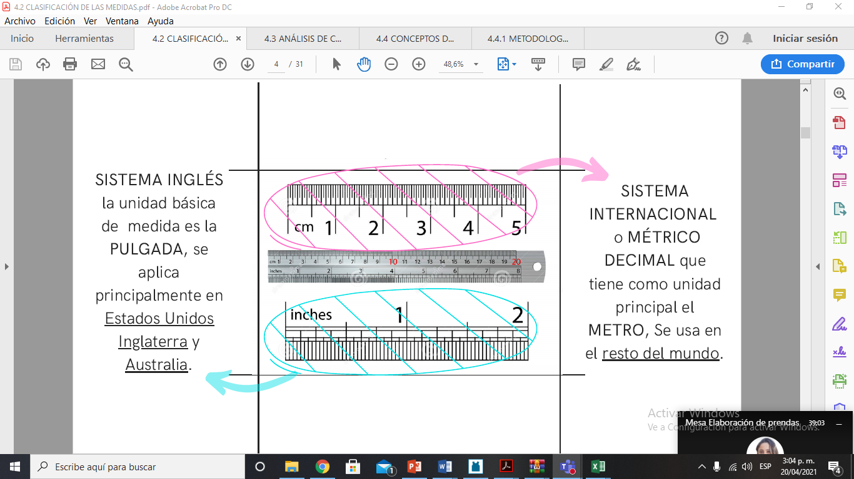

SISTEMA INGLÉS

SISTEMA INTERNACIONAL

|  |
| --- |
| Los dos tipos de sistemas son utilizados en diferentes áreas y cadenas productivas, teniendo en cuenta que algunos estándares están trabajados en medidas diferentes a las que usa oficialmente el país. |

1. **Sistema métrico fraccionario:** como todo número fraccionario, se representa A/B, donde A es el numerador y B el denominador. El numerador indica el número de partes que se toman de la unidad y el denominador en cuántas partes iguales se divide esa unidad.

**Figura 4.** *Numerador - Denominador*

**Figura 5*.*** La pulgada

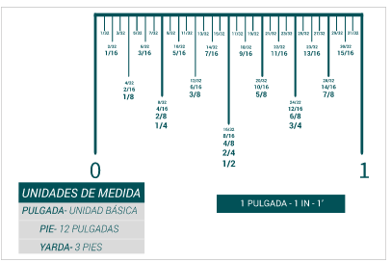

En confección, se utiliza la pulgada como medida de estandarización la cual mide el número de Puntadas Por Pulgada (PPP).

|  |  |
| --- | --- |
| Ancho de la puntada: se utiliza un calibrador para facilitar el proceso y, para ello, se sugiere que la planchuela de la máquina tenga las medidas para que sirva de guía. | Figura 6. *Planchuela de máquina con ancho de puntada y medidas* |
| Pies de las máquinas: se miden por pulgadas y de acuerdo con el ancho de las costuras. | Figura 7. *Planchuela y pie* |

Para el patronaje, la denominación de tallas europeas, y también algunos cuadros de tallas, especialmente los masculinos, se trabajan en pulgadas.

**Figura 8.** *Utilización de las pulgadas*

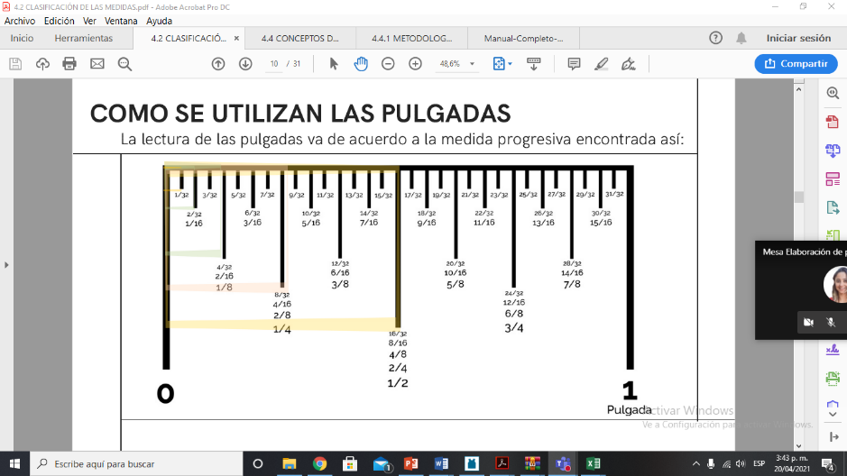

|  |
| --- |
| Al sistema inglés también se le llama sistema de medidas ‘imperial’ en el entorno de la confección. Sin embargo, la mayoría de los países ha adoptado el sistema de medidas decimal comúnmente llamado sistema ‘universal’, haciendo comunes los procesos de conversión de medidas, donde 1” pulgada mide 2,54 cm. |

1. **Sistema métrico decimal o universal:** es un sistema de unidades en el cual los múltiplos o submúltiplos de las unidades de una misma naturaleza siguen una escala decimal (10).

**Figura 9.** *Análisis de unidades*

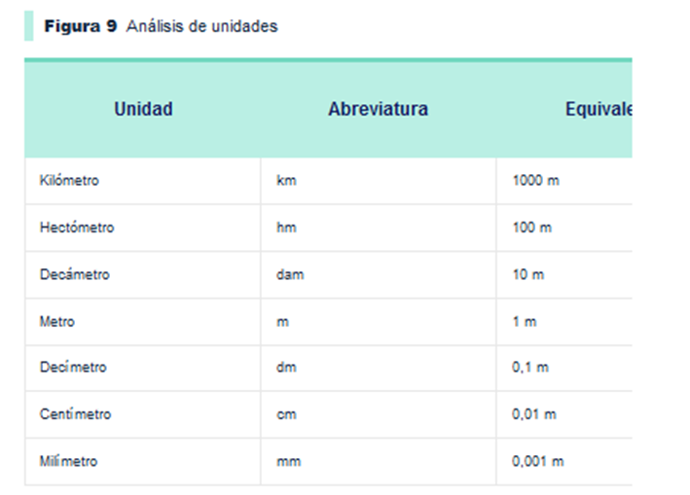

Por lo anterior, en patronaje y en confección las características generales encontradas son las siguientes:

|  |  |
| --- | --- |
| En confección: se utiliza para verificar medidas finales de la prenda, razón por la cual se debe tener en cuenta lo siguiente:   * Los rangos de tolerancia de una costura se miden en milímetros. * Algunos insumos de confección se caracterizan por centímetros. * El ancho de los materiales textiles se mide en centímetros. * Los textiles al detal se venden por metros. | Figura 10*. Medidas en confección* |
| En patronaje: la mayoría de los cuadros de tallas anatómicas e industriales, en todas las líneas, están construidos en centímetros que es el sistema métrico estandarizado para el proceso de toma de medidas, patronaje y corte de las prendas. Las reducciones o ampliaciones para el confort de la prenda se realizan en centímetros. | Figura 11 *Medidas en patronaje* |

Para entender las conversiones de metro a decímetros, de decímetro a centímetros y de centímetros a milímetros, se debe tener en cuenta:

|  |  |
| --- | --- |
| Cómo se utilizan los centímetros:   * 1 metro = 10 decímetros. * 1 decímetro = 10 centímetros. * 1 centímetro = 10 milímetros. | Figura 12 *Utilización de centímetros* |
| Las fracciones decimales siempre tienen un denominador basado en una potencia de 10; 5/10 es equivalente a ½ ya que ½ por 5/5 es 5/10, por lo tanto, el decimal 0,5 es equivalente a ½ o 2/4.  En resumen:  fracciones - ½ = decimales – 0,5 | Figura 13*. Fracciones y decimales*    Figura 14*. Conversión de fracciones y decimales* |

Para las conversiones y equivalencias de fracciones, milésimas y milímetros es importante tener una tabla que permita hacer una lectura puntual y acertada del ejercicio como la que se muestra a continuación:

**Tabla 1.** *Tabla de equivalencias*

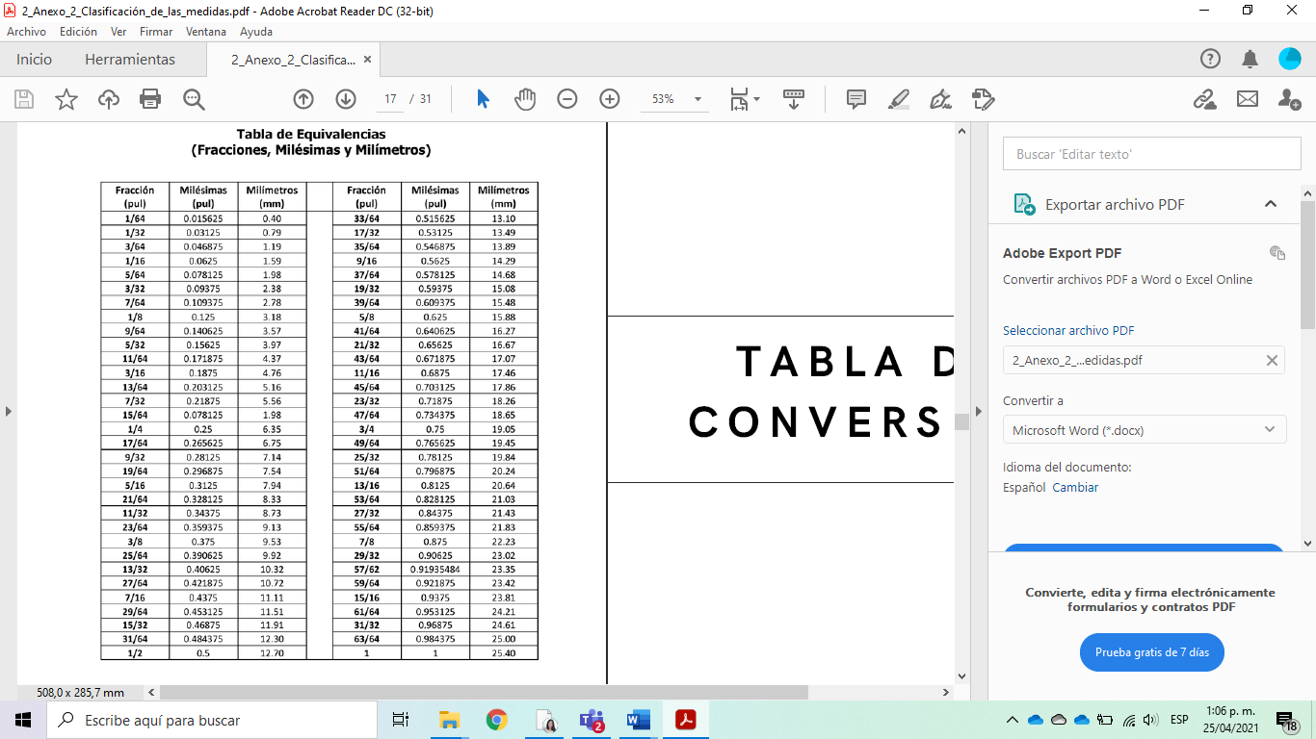

A continuación, se muestran algunos ejemplos, a partir de la conversión anterior:

* 1/2 pulgada = 1,27 centímetros = 12,700 milímetros
* ¼ de Fracción = 0,25 decimales = 0,33 milímetros

**2.2 Las medidas**

Estas unidades numéricas indican el tamaño de figuras, personas y objetos. Comúnmente, se emplea un sistema de medición lineal, como la cinta métrica, para determinar las dimensiones de las diversas partes del cuerpo. En Colombia, las unidades de medida más utilizadas son los centímetros y las pulgadas.

A continuación, se relacionan algunas consideraciones sobre las medidas:

1. **Las medidas sobre el cuerpo:** por lo general se toman sobre los puntos de anclaje del cuerpo teniendo en cuenta los parámetros antropométricos y anatómicos, pasando por los volúmenes (contornos) protuberantes. Se clasifican en tres grupos:

|  |  |
| --- | --- |
| 1. Contornos: se toman alrededor de la parte a medir, cerrando el metro. 2. Largos: se toman verticalmente y corresponden a largos y talles. 3. Anchos: se toman horizontalmente y corresponden a los anchos. | Figura 15*. Clasificación de medidas*  5 Claves para tomar medidas corporales  Nota. Tomada de Historias Hiladas (2021)  <https://www.nastasianash.com/5-claves-para-tomar-medidas-corporales/> |

Teniendo en cuenta la clasificación de las medidas, es importante conocer los tres grupos que se presentan en ellas:

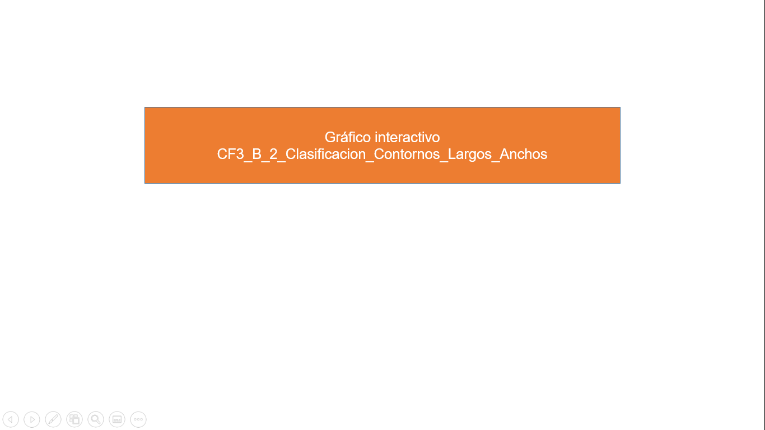

1. **Clasificación y análisis de medidas anatómicas:** son fundamentales en el proceso de patronaje para la confección de prendas de vestir, por ello resulta esencial comprender y distinguir qué medidas específicas se deben tomar, dependiendo de si estas se realizan directamente sobre el cliente o si se basan en tablas de tallas estandarizadas. Esta diferenciación es clave para asegurar un ajuste adecuado y la precisión en el diseño final de la prenda.

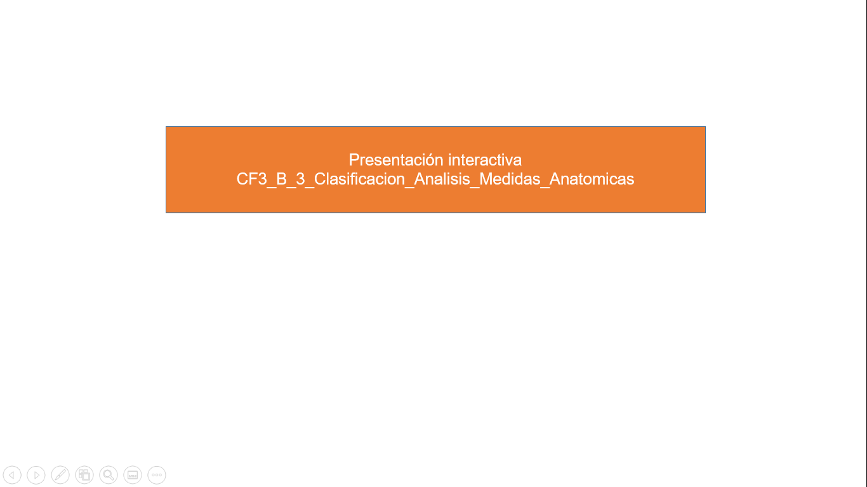

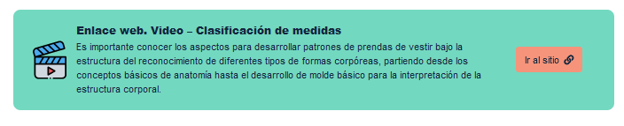

**3. Análisis de medidas y cuadros de tallas**

Los cuadros de tallas y medidas son usados, dentro del sector, para contar fácilmente con la información estandarizada de las tallas de un país o región, las cuales estarán determinadas de acuerdo con estudios antropométricos, dado que las condiciones geográficas, clima, entre otras, hacen que la anatomía y estructura corporal puedan diferir.

**Figura 16.** *Medidas figura humana*

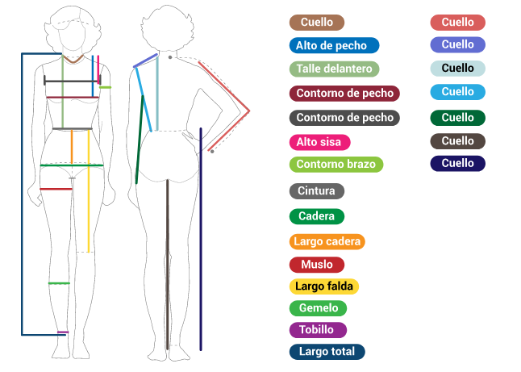

Nota. Tomada de Special Dressing (2021)

<https://atuendosuan.wordpress.com/tomar-medidas/>

**3.1 Proporción vs. canon**

Esta comparaciónhace relación sobre cuántas cabezas caben en la altura del cuerpo.

|  |  |
| --- | --- |
| Canon: modelo o prototipo que reúne las características que se consideran perfectas en su género, especialmente el referido a la figura humana que reúne las proporciones ideales. | Figura 17. *Canon (número de cabezas)* |
| Proporción: se refiere a la armonía y correspondencia entre las partes de un conjunto, buscando un equilibrio y simetría. Un ejemplo clásico es la secuencia numérica de Fibonacci: 0, 1, 1, 2, 3, 5, 8, 13, 21, 34, 55, etc., donde cada número resulta de la suma de los dos anteriores. Esta progresión está vinculada a las proporciones ideales del cuerpo humano, como las establecidas por Da Vinci en su estudio del Hombre de Vitruvio. Estos principios permiten la creación de un mapa simétrico del cuerpo humano, donde se utiliza el estándar del canon de las ocho cabezas para definir un ideal de belleza. | Figura 18. *Proporción de la figura humana*  16.- Canon del cuerpo humano :: Valero  Nota. Tomada de Valero (2013)  <https://valero7.webnode.es/tecnicas/a16-canon-del-cuerpo-humano/> |
| Proporciones corporales: es un modelo o prototipo que reúne las características que se consideran perfectas en su género, especialmente el referido a la figura humana que reúne las proporciones ideales.  Figura 19. *Proporción de acuerdo con etapas de crecimiento*    Nota. Tomada de Cómo cubrir un cuerpo (2013)  [*https://www.comocubriruncuerpo.org/proporciones-del-cuerpo-humano-1-da-vinci-y-vitruvio/*](https://www.comocubriruncuerpo.org/proporciones-del-cuerpo-humano-1-da-vinci-y-vitruvio/) | |
| Figura 20*. Proporción con medidas de la figura* | Figura 21*. Modulares, figurín masculino y femenino* |

* 1. **Medidas deducidas**

Para calcular un cuadro de tallas completo se utilizan, generalmente, dos medidas anatómicas: la altura o estatura total y el contorno superior más prominente. A continuación, se relaciona la fórmula que posibilita una expresión breve y precisa del modo de hacer, resolver o conseguir algo, es decir, del cálculo estandarizado para obtener un resultado.

**Tabla 2.** Fórmulas medidas deducidas

|  |  |
| --- | --- |
| Tórax máximo | Talla |
| Pecho | Tórax máximo – 2 cm |
| Cadera | Tórax máximo + 4 cm |
| Cintura | Cadera – 14 cm |
| Estatura 7ª | Estatura total – 20 cm |
| Talle | 3/10 de la estatura 7ª cervical |
| Cintura/suelo | 7/10 de la estatura 7ª cervical |
| Largo de brazo | 4/10 de la estatura 7ª cervical |
| Estatura total | Estatura 7ª cervical + 20 cm |
| Base | Pecho + desahogo (4 cm) + costura (2 cm) |

De acuerdo con lo anterior, es importante saber cómo obtener medidas deducidas. Aquí un ejemplo:para deducir la medida de 7ª cervical, se toma la medida total de una persona y se le resta 20 cm. ¿Por qué 20 cm? Porque en la estandarización de medidas, se establece que 20 cm corresponde a la medida aprox. de la cabeza. A continuación, se presenta la fórmula:

**7ª cervical o largo útil = largo total – 20 cm.**

**Figura 22.** Cervical o largo útil

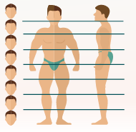

A continuación, se detallan otras fórmulas de deducción de tallas

**Tabla 3.** *Fórmulas para deducción de tallas*

|  |  |  |
| --- | --- | --- |
| Horizontales | Verticales | Otras fórmulas de deducción |
| * Tórax máximo = BUSTO * Tórax máximo = Talla + 36 cm * Pecho = tórax máximo – 2 cm * Bajo busto = busto – 6 cm * Sep. de busto = 2/5 busto * Cintura = busto – 10 cm * Cadera = busto + 4 cm * Cuello =1/2 busto + 12 cm * Rodilla = 1/4 busto + 24 cm * Tobillo = 1/8 busto + 15.5 cm * Brazo = busto – 18 cm * Muñeca = 1/4 busto + 5 cm * Ancho Espalda = busto – 8 cm | * Estatura 7ª C = busto + 96 cm * Estatura total = estatura 7ª C +20 cm * Altura de busto = 3/8 estatura 7ª C – 27 cm * Altura bajo busto = 3/8 estatura 7ª C – 18 cm * Largo brazo = 4/10 estatura 7ª C * Cintura/suelo = 7/10 estatura 7ª C * Altura de cadera = 2/3 de tiro | * Talla= años * Pecho = años + 24 cm * Cintura = 1/2 de años + 26 cm * Cadera = años + 28 cm * Cuello = 2/3 de pecho + 4 cm * Estatura 7ª C= años x 5 + 65 cm * Talle Espalda = 3/10 de estatura 7ª C * Estatura total: estatura 7ª C + 15 cm a 18 cm. Corresponden al canon del niño o medida de cabeza * Largo de brazo= 4/10 de Estatura 7ª C * Codo = 1/2 de brazo. Esta medida sin tener en cuenta lo que corresponde a la muñeca (menos 5 cm para todas las tallas) * Cintura al suelo = 7/10 de estatura 7ª C * Largo de falda larga = 2/3 de la medida cintura al suelo – 3 cm * Largo de falda corta = 1/2 de la medida cintura al suelo -3 cm |

Ahora, se podrá estudiar la forma cómo obtener medidas deducidas a partir del desarrollo de las siguientes fórmulas:

**Tabla 4.** *Medidas reducidas*

|  |  |  |
| --- | --- | --- |
| Medida | Fórmula | Resultado |
| Estatura total | N/A | 170 cm |
| Tórax Máximo | N/A | 90 cm |
| Cadera | Tórax máximo + 8 cm | 98 cm |
| Pecho* | Tórax máximo – 4 cm | 86 cm |
| Cintura | Cadera – 28 cm | 70 cm |
| Estatura 7ª cervical - útil | Estatura total – 20 cm | 150 cm |
| Largo de brazo | 4/10 de la estatura 7ª C | 60 cm |

**3.2.1 Construyendo cuadros de tallas.**

Se refiere a los grupos de magnitudes estandarizadas que definen las medidas de una prenda de vestir. Los siguientes cuadros contienen algunos grupos de tallas fundamentales:

**Tabla 5.** *Grupos de tallas*

|  |  |  |  |  |  |  |  |
| --- | --- | --- | --- | --- | --- | --- | --- |
| Talla | XS/30 6 | S/32 8 | M/34 10 | L/38 12 | XL/40 14 | SL/42 16 | INCRE |
| Tórax máximo | 40 cm | 42 cm | 44 cm | 46 cm | 48 cm | 50 cm | 2 cm |
| Cadera |  |  |  |  |  |  |  |
| Pecho |  |  |  |  |  |  |  |
| Cintura |  |  |  |  |  |  |  |
| Estatura total | 166 cm | 168 cm | 170 cm | 172 cm | 174 cm | 174 cm | 2 cm |
| Estatura 7ª |  |  |  |  |  |  |  |
| Talle |  |  |  |  |  |  |  |
| Largo de brazo |  |  |  |  |  |  |  |
| Cuello |  |  |  |  |  |  |  |
| Cintura/suelo |  |  |  |  |  |  |  |
| Base |  |  |  |  |  |  |  |

A partir de la información anterior, es importante relacionar el siguiente resultado:

* Cadera = tórax máximo + 4 cm
* Pecho = tórax máximo – 2 cm
* Cintura = cadera – 14 cm
* Estatura total = estatura 7ª C + 20 cm
* Estatura 7ª C. = estatura total – 20 cm
* Talle = 3/10 de la estatura 7ª C
* Largo de brazo = 4/10 de la estatura 7ª c
* Cuello= 2/3 de pecho + 4 cm
* Cintura/suelo = 7 /10 de la estatura 7ª c
* Base = pecho + desahogo + costura (desahogo 4 cm y la costura 2 cm)

A continuación, se expone cómo se realiza una construcción de talla 6 utilizando las fórmulas mencionadas.

**Talla 6.** *Aplicación de fórmulas*

|  |  |  |
| --- | --- | --- |
| Talla | 6 | XS/30 6 |
| Tórax máximo | 40 cm | 40 cm |
| Cadera | 40 cm + 4 cm = 44 cm | 44 cm |
| Pecho | 40 cm - 2 cm =38 cm | 38 cm |
| Cintura | 44 - 14 =32 cm | 30 cm |
| Estatura total | 166 cm | 166 cm |
| Estatura 7ª C | 164 cm - 20 cm = 146 cm | 146 cm |
| Talle | 144 cm /10 cm = 14,6 cm * 3 = 43,8 cm | 0 cm |
| Largo de brazo | 144/10 = 14,6 * 4 = 58,4 | 0 cm |
| Cuello | 40 cm / 3 cm = 13,3 cm * 2 cm = 26,6 cm | 26,6 cm |
| Cintura/suelo | 144 cm / 10 cm = 14,6 cm * 7 cm = 102,2 | 0 cm |
| Base | 38 cm + 4 cm + 2 cm = 44 cm | 44 cm |

**3.2.2 Errores más comunes.**

En modistería, es habitual trabajar con una combinación de medidas. Al emplear medidas deducidas, es crucial aplicarlas de manera secuencial y considerar que las dimensiones finales pueden variar si se incorpora una medida anatómica adicional a las obtenidas por deducción. Por ello, es esencial definir tablas de tallas basadas en distintos criterios:

Anatómicas y deducidas: clasificadas según el método de obtención de las medidas.

Proporcionales: caracterizadas por un crecimiento secuencial y numérico de las tallas.

No proporcionales: donde el crecimiento de las tallas no sigue una secuencia numérica fija.

Completas: que abarcan todas las medidas necesarias para la creación de patrones de ropa.

Específicas por prenda: que pueden incluir holguras y margen de costura según sea necesario.

**3.2.3 Normatividad.**

Por lo general no son de uso obligatorio, sino de uso voluntario; y dentro de la normatividad nacional se puede encontrar:

* **NTC ISO 8559.** Fabricación de vestuario y estudios antropométricos. Dimensiones corporales – Icontec.
* **Norma UNE-EN 13402-3.** Armoniza y simplifica el etiquetado de tallas de prendas de vestir para el beneficio del consumidor y de la industria en general.

**3.2.4 Análisis de cuadros de tallas.**

Para el análisis de cuadros de tallas se deben determinar los límites, la frecuencia y el incremento, tal como se relaciona a continuación:

* **Límites:** la más pequeña y la más grande.
* **Frecuencia:** aumento de medida **talla a talla** (secuencial y no secuencial - constantes y variables).
* **Incremento:** magnitud de crecimiento de la medida talla por talla.

El análisis de los anteriores aspectos dará como resultado: valores, proporciones, rupturas de talla (para una, dos o hasta tres tallas base).

Seguidamente se presentan los cuadros de tallas, infantiles, masculino y femenino.

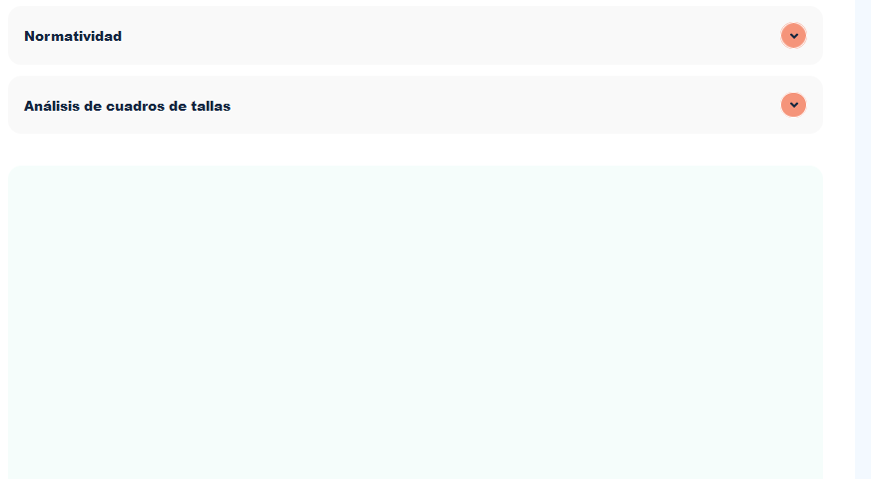



Tabla 7. Tallas infantiles medidas en centímetros

Tabla 8. Tallas masculinas, medidas en pulgadas

Tabla 9. Tallas femeninas, medidas anatómicas sin desahogos y medidas en centímetros

**3.3. Proporciones en la deducción de medidas**

El aumento secuencial estandarizado para el incremento o disminución de tallas se encuentra identificando la diferencia en unidades de medida de talla a talla en cada línea de medida del cuerpo. En este sentido, la fórmula estandarizada para hallar la proporción es: diferencia ***del contorno mayor dividido en 4***, de allí resultan las fracciones de la proporción, como se relaciona en el siguiente ejemplo:

* 1 proporción será 1 cm
* ½ proporción será 0,5 cm
* ¼ proporción será 0,25 cm y 1.5 proporción será 1,5 cm

**Figura 23.** *Proporciones en la deducción*

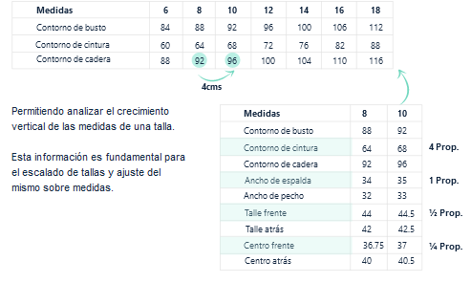

Para realizar la deducción de medidas es importante realizar su comparación y para ello se debe tener en cuenta:

* Incremento entre talla y talla: tomar medida por medida y revisar el incremento que hay entre talla y talla.
* Ruptura de talla: identificar ruptura del cuadro de tallas, por medida y talla.

**Figura 24.** *Comparación de medidas*

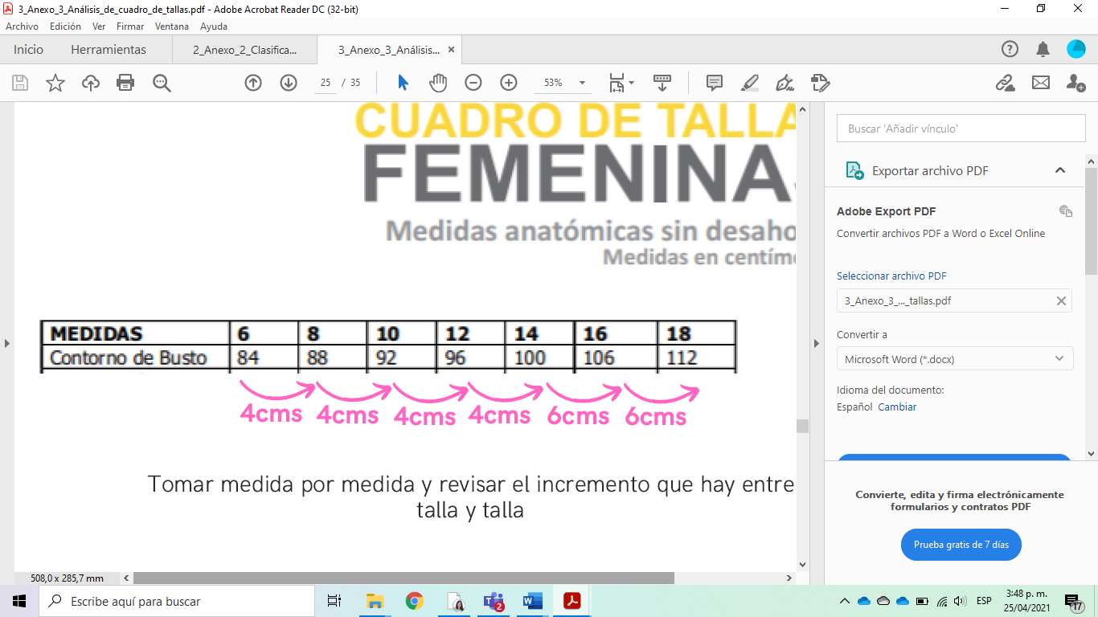

En la figura anterior, la ruptura está entre la talla 14 y 16, porque se incrementa 6 cm, rompiendo con los 4 cm de las demás medidas.

**3.4 Identificar el DROP**

DROP es la palabra técnica que indica la diferencia en centímetros entre dos medidas del cuerpo que permite determinar su morfología, tal como se puede observar aquí:

* **DROP femenino:** diferencia entre cadera y contorno de busto para la mujer. Es decir, **Contorno de Cadera - Contorno de Busto = DROP**

**Figura 25.** *DROP femenino*

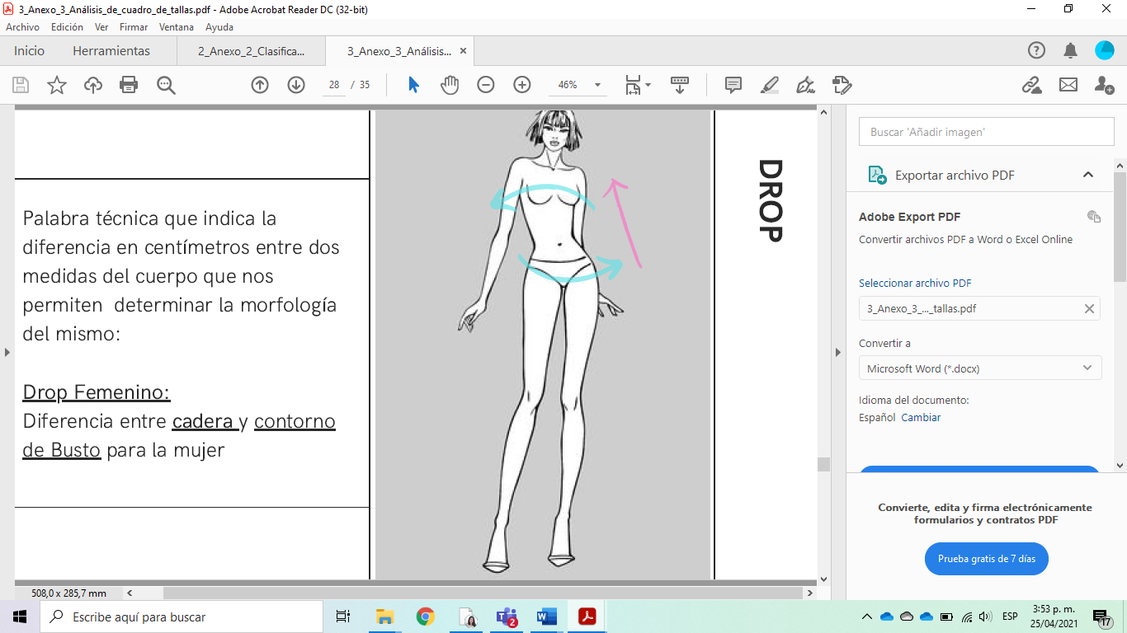

El DROP tiene características importantes que se deben considerar al momento de realizar su identificación:

* Con el DROP se establecen las diferentes contexturas de una misma talla.
* En las mujeres, el DROP es la diferencia entre las medidas de Contorno de Cadera y Contorno de Busto.
* En las tallas femeninas predomina un DROP positivo.
* Generalmente una talla se considera normal cuando el DROP es positivo entre +2 cm y +4 cm.
* El DROP estándar usado en Colombia es + 4 cm.
* En las tallas extremas y altas el DROP se vuelve negativo.

A continuación, se relacionan algunos ejemplos:

* **DROP + 2,** indica la medida de cadera 2 cm mayor que el contorno de busto.
* **El DROP 0,** indica que la medida de cadera es igual a la medida de contorno de busto.
* **El DROP - 4,** indica que la medida de cadera tiene 4 cm menos que el contorno de busto.
* **DROP masculino:** para este caso la diferencia está entre la cintura y el pecho. Generalmente en tallas masculinas predomina el DROP negativo (más pecho que cintura), aunque al realizar una tabla de tallas (a mayor talla menos DROP) en tallas extremas puede a ser positivo, es decir, un cuerpo con más cintura que pecho.

**Figura 26.** *DROP masculino*

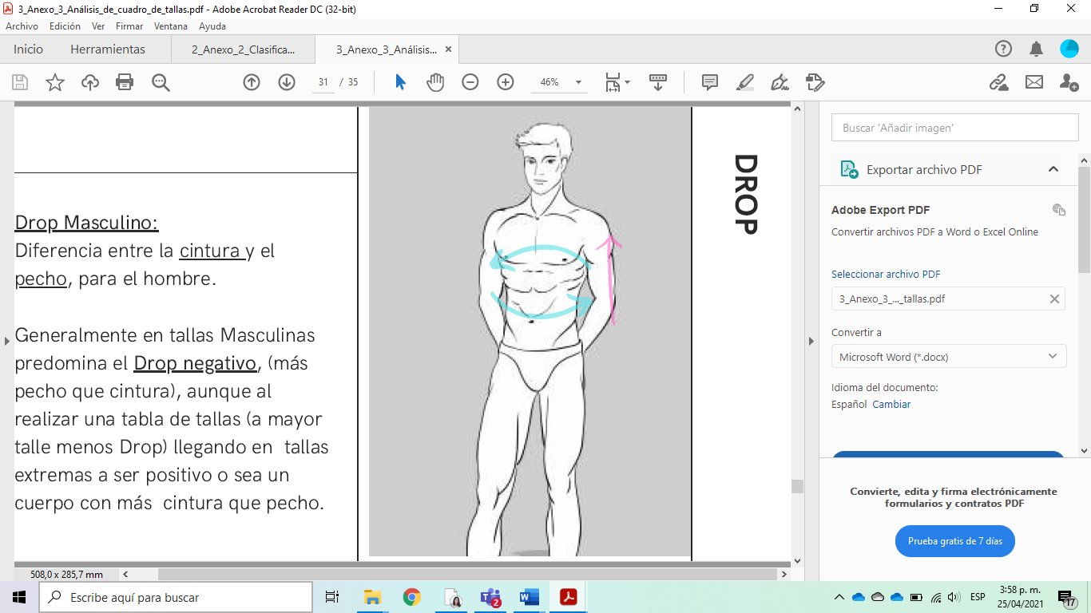

A continuación, se relacionan algunos ejemplos:

* **Un DROP - 4 indica,** una cintura con 4 pulgadas menos que la medida de pecho.
* **Un DROP O,** indica una cintura igual al pecho.
* **El DROP + 2,** indica una cintura con 2 pulgadas que el pecho.

Acorde con el género, cada tipo de silueta tiene un DROP característico determinado, a su vez, por la tipología del cuerpo dentro de una clasificación general, puesto que hay particularidades y cada persona necesita un análisis en cuanto a su silueta para poder abordar el vestuario, patronaje y confección.

**Figura 27.** *Tipos de siluetas generales masculinas y femeninas*

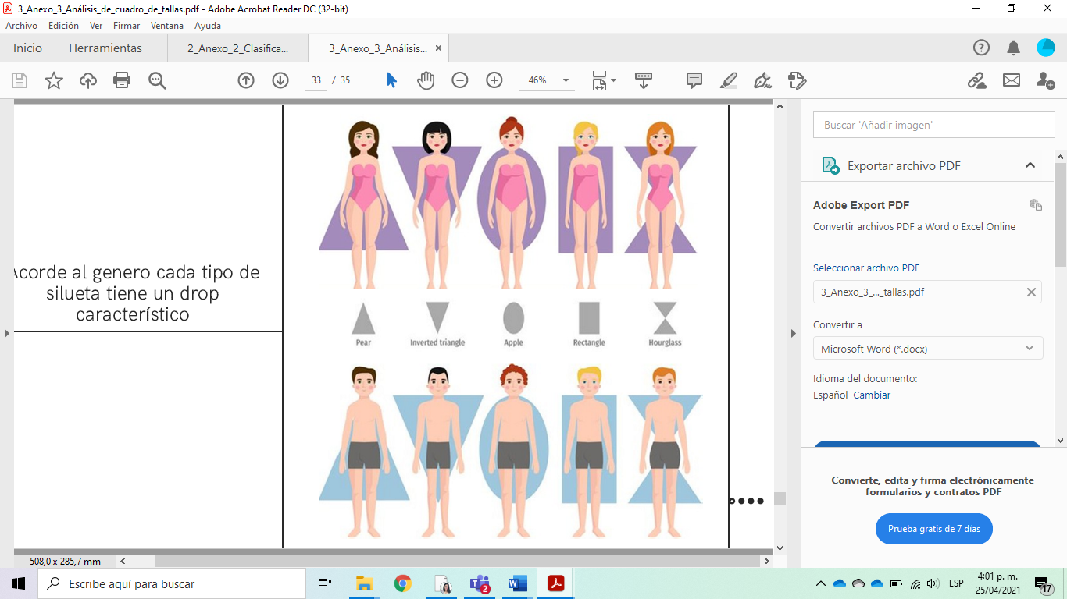

**4**. **Patronaje: concepto y procedimientos**

El patronaje es la representación en 2D (bidimensional) de un volumen en 3D (tridimensional) que da como resultado la estructura vista desde planos, los que permiten la viabilidad de la arquitectura de una prenda, por ello es importante tener claro la elaboración de planos, moldes o patrones de prendas de vestir para el cuerpo.

|  |  |
| --- | --- |
| Figura 28. *Plano en 3D* | Figura 29. *Plano en 2D* |

Teniendo en cuenta lo revisado hasta este momento, es importante preguntarse, ¿para qué sirve el patronaje? La respuesta es un tanto sencilla: permite transferir la información de la estructura corporal en planos que luego se convierten en moldes.

**Figura 30.** *De la estructura al molde*

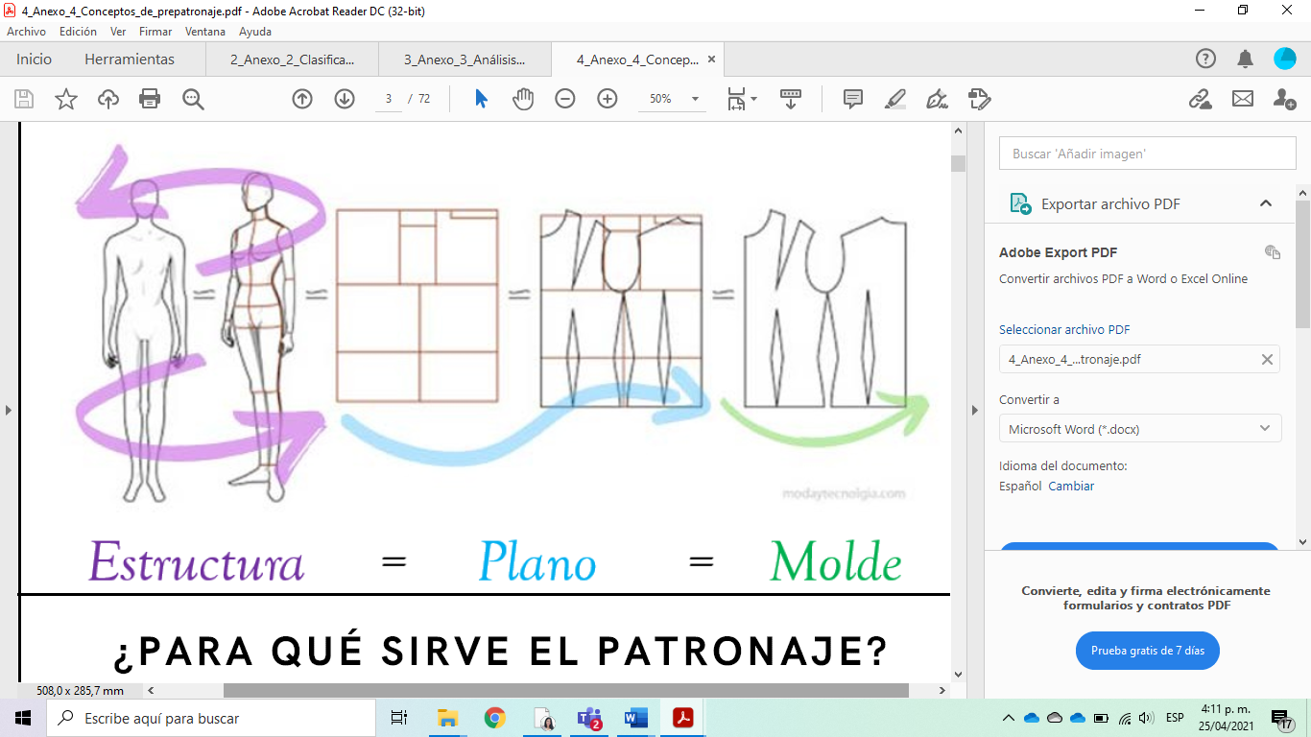

En patronaje las **medidas 3D se trazan en 2D,** tal como se puede apreciar en la siguiente figura en la que se contempla el cuerpo y su estructura, a partir de ello se estructura el plano en 2D para llegar al molde y, posteriormente, a la prenda.

**Figura 31.** *Interpretación en plano y molde*

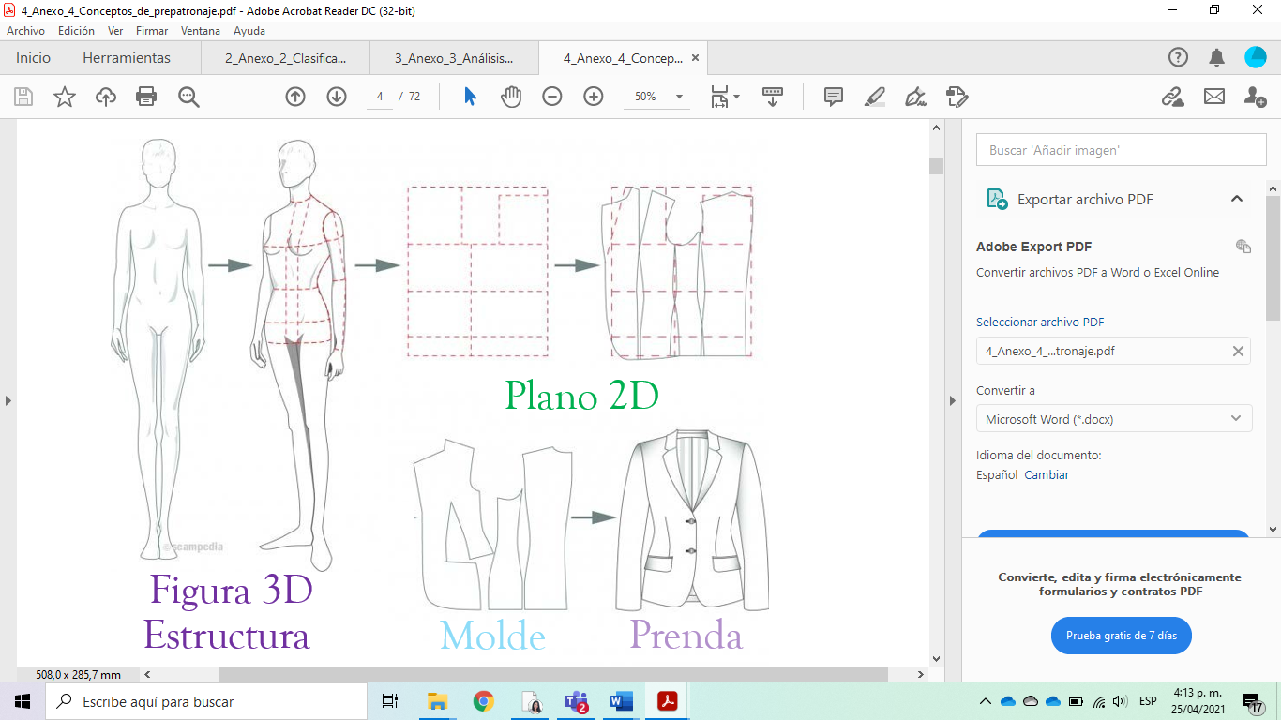

Teniendo en cuenta la figura anterior, se debe considerar otras interpretaciones:

|  |  |
| --- | --- |
| Drapeado – Moulage: se trabajan directamente las formas y moldes sobre una estructura 3D. | Figura 32. *Técnica en moulage* |
| Geometría y moda: para el desarrollo de prendas de vestir se implementan conceptos numéricos y geométricos y, además, siluetas, formas, medidas, estructuras, volúmenes, tamaños, armonías, etc. | Figura 33. *Diseño geométrico*  LISA SHAHNO  Nota. Tomada de Paredro (2015)  <https://www.paredro.com/fractales-geometria-y-otros-juegos-matematicos-en-la-moda-de-hoy/> |

* **Procedimientos de patronaje**

Para lograr un producto acorde a las necesidades del cliente, se recomienda una serie de pasos para cumplir con los criterios técnicos y de calidad en la elaboración de prendas sobre medidas, ellos son:

Infografía

Teniendo en cuenta el procedimiento anterior, ahora se deben seguir los estos pasos:

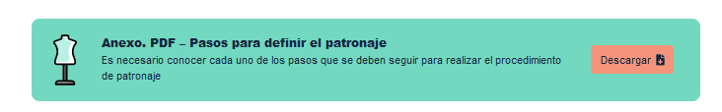

1. **Metodología - Presentación del *Manual de patronaje SENA***

El *Manual de patronaje SENA* es un documento elaborado con el propósito de unificar las técnicas del patronaje, lo cual lo convierte en una guía práctica de gran relevancia que se utilizará en todo el desarrollo de este proceso formativo con una metodología secuencial que permita comprender el patronaje a partir del análisis del cuerpo.

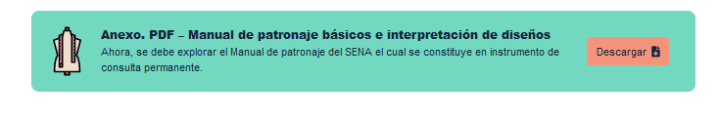

**5.1 Metodología – Convenciones**

Dentro de este proceso esnecesario conocer y manejar las diferentes simbologías que facilitan los procesos técnicos de patronaje y corte. Algunos de estos símbolos permiten entender, fácilmente, las gráficas de construcción, **eliminando el uso de textos** y **referencias alfanuméricas**; otros indican de qué manera deben estar aplomados los patrones despiezados para su corte.

Es importante anotar que, en el momento de despiezar el patrón para su identificación, cada pieza debe estar marcada así:

* Nombre de la pieza.
* Referencia.
* Talla.
* Nombre del patronista.
* Simbología para corte.
* Número de veces a cortar.
* Piquetes de confección.
* Líneas de aplome.

También es posible establecer otras especificaciones, como anexar datos de estampación, cambios de color o material, acabados especiales, ubicación de bolsillos, etc.

* **Formas geométricas:** se debe tener en cuenta cuáles son las claves geométricas, horizontal, vertical, perpendicular (escuadrar), rectángulo, cuadrado, paralelo, ángulo recto, diagonal, diagonal o sesgo, vértice, radio, rotar, semicurva, curva, convexo, cóncavo. Siempre se inicia la construcción desde un rectángulo y se tiene en cuenta el contorno principal y el talle o largo del básico.
* **Escalas:** estaspermiten representar piezas de tamaño físico igual, mayor o menor que la realidad. Las escalas más utilizadas, son:

1:1 – Escala normal 10 x 10 cm.

1:2 – Mitad de escala 5 cm – 5 cm.

1:4 – Cuarto de escala 2,5 cm, - 2,5 cm.

* **Trazo de patrones a escala**: permiten realizar la construcción de básicos corporales y trazo de patrones en tamaños más pequeños.

Además, se deben tener en cuenta los materiales que se sugieren para la implementación del Manual:

* **Regla mágica:** regla de 60 cm x 5 cm con cuadrícula de 5 mm a lo largo y ancho, y marcación de ángulo de 45°.
* **Curvígrafo:** regla utilizada como complemento para el proceso del desarrollo en varios módulos de la habilidad.
* **Cinta métrica:** sistema de medida utilizada en centímetros.
* **Esfero tinta negra:** marcación en tela y papel.
* **Lápiz – portaminas:** se sugiere trabajar con Hb, 2H, 0,5 mm, 0,7 mm, 0,2 mm.
* **Cinta invisible:** sugerido para trabajar en papel.
* **Tijeras para cortar papel:** se sugiere utilizar tijeras de Titanium.
* **Manifold o trazo:** se sugiere que el papel sea blanco para mayor facilidad en la interpretación.
* **Juego de reglas convencional de patronaje:** como apoyo, se sugiere trabajar con el juego de reglas convencional, sisómetro, curva de cadera, curva de tiro, escuadra.

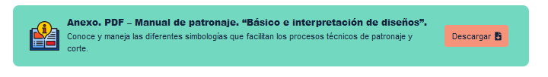

* 1. **Elaboración de básicos masculinos**

La elaboración de básicos masculinos se centra en un análisis estructural, lo que conlleva a establecer el prepatronaje de los básicos, por lo anterior, es necesario abordar ciertos puntos para tener en cuenta, a saber:

* **Sistema de medida:** los cuadros de tallas, las medidas, las tallas en masculino se trabaja en pulgadas. ***1 pulgada = 1 IN = 1"****.*
* **Las pulgadas:** el vestuario es tan antiguo como la humanidad así como su confección, y en la década de 1970 las casas de alta costura francesa y europeas, que confeccionaban únicamente ‘ropa a la medida’, decidieron incursionar en el mercado de la confección industrial lanzando sus famosas colecciones *prêt à porter* (listo para llevar), dando apertura a la creación de tallas comerciales y su estandarización. A continuación, se podrá observar su adaptación:
  + Sistema de medidas ‘imperial’: la mayoría de los países han adoptado el sistema de medidas ‘universal’, es decir: 1” pulgada mide 2,54 cm.
* **Incremento antropométrico:** el crecimiento entre tallas, según la estandarización en pulgadas, corresponde:
  + Por **contorno** aumenta de 4" en 4" (pulgadas).
  + Por **ancho** de 1" en 1" (pulgadas).
  + Por **largo** de 1/2" en 1/2" (pulgadas).

**En este sentido se debe aclarar que:**

* 4 pulgadas equivalen a 10,2 centímetros.
* 1 pulgada equivale a 2,54 centímetros.
* 1/2 pulgada equivale a 1,27 centímetros.
* **Tallas masculino (medidas en pulgada)**
* Por **contorno** aumenta de 4" en 4" (pulgadas).
* Por **ancho** de 1" en 1" (pulgadas).
* Por **largo** de 1/2" en 1/2" (pulgadas).
* Talla = contorno en pulgadas.

**Manejo de tallas:** cada país o región trataba de **copiar** las medidas de la **ropa** producida por las grandes **fábricas**, cuya elaboración se hacía con base en ‘**pulgadas**’ y al copiarlas se **adaptaban** las medidas en ‘**centímetros**’. Con el tiempo en varias regiones se **inventaban** los nombres de las tallas según su propia definición o experiencia, generando así 'nuevos' cuadros de tallas. Fue así como, la expansión en la estandarización de tallas generó caos por su falta de información técnica, invadiendo países en vía de desarrollo.

|  |
| --- |
| Hoy en día son pocos los países que usan el sistema de medidas ‘imperial’, pues la mayoría han adoptado el ‘universal’. |

**El crecimiento entre la talla S y talla M:** en el **sistema imperial** equivale a 4” pulgadas por contorno = a 10,2 cm, para el caso del **sistema universal** es de 8 cm, al hacer el equivalente no hay proporción. En este sentido, los **cuadros de tallas en pulgadas** serán igual al **trazo en centímetros.**

A continuación, se relaciona la conversión del cuadro de tallas masculino de pulgadas a centímetros:

1" = 2,54 cm

Pulgadas x 2,54= cm

33" = 83,8 cm

**Identificación de talla**

Para la mayoría de los casos, al hacer lectura de un cuadro de tallas se toma el encabezado como la identificación de la talla, tanto superior como inferior. Sin embargo, en este cuadro de tallas, el nombre de la medida viene acompañado con una especificación adicional.

Para tomar el encabezado como talla superior e inferior, se estaría trabajando una talla superior diferente a la inferior. Es decir, la talla 34 quedaría:

**Talla superior: 34**.

**Talla Inferior: 28**.

**Horma masculina:** en términos de patronaje, en el ajuste y horma masculino se trabajan diferentes tipos de siluetas, en este caso el manual trabaja con: clásica y Slim fit. Esto hace referencia al tipo de horma o ajuste que se busca. En el cuadro de tallas, se podría tener un hombre talla 40 superior, con diferentes siluetas.

**Implementación del manual masculino:** para trabajar los básicos de masculino se debenidentificar las páginas correspondientes que, para este caso, son desde la página 65 hasta la 78. Como se referenció en temas anteriores, se debe iniciar revisando y analizando el cuadro de tallas de la página 64, para identificar la talla, las medidas, incrementos y diferencias necesarias. Es importante señalar que este Manual está diseñado para iniciar siempre desde los básicos que, en la metodología SENA, funcionan de la siguiente manera:

**Tabla 10.** Desarrollo de básicos masculinos

|  |  |
| --- | --- |
| Tipo de plano | Identificar qué tipo de plano se va a trabajar: unido, separado o montado. |
| Rectángulo | Todo básico inicia siempre desde un rectángulo, el cual se traza con la medida del contorno más protuberante y el largo más largo de la parte del cuerpo a trabajar. |
| Medida más protuberante a trabajar | Por lo general, el Manual trabaja con fórmulas o convenciones, en la mayoría de los casos la medida más protuberante es sustituida por una letra, por ejemplo, en masculino, contorno de pecho (*medida más protuberante de la cintura para arriba*) equivale o es igual a la letra “P”  P = contorno de pecho de la talla a trabajar  Talla 34: B = 86,5 cm  (*contorno de pecho del cuadro de tallas correspondiente a la talla 34*). |
| Medida más larga a trabajar | El largo inicial del rectángulo se trabaja con la medida más larga de la parte del cuerpo a trabajar, por ejemplo:   * Pantalón: largo de pantalón. * Falda: altura de rodilla. * Superior: largo de talle posterior. |
| Medidas en el trazo | Las medidas que se trabajan en la metodología son deducidas, en algunos casos únicamente se saca del cuadro de talla, la medida de contorno y largo, no se trabajan medidas como hombro, anchos, cuello y demás; dichas medidas se obtienen por fórmula o por medidas deducidas.  En masculino la medida de cuello posterior equivale a  P/20+2,5 = P (contorno de pecho) / 20 + 2,5 |
| Manejo del papel | Por lo general, el trazo de moldes se suele hacer con papel trazo o manifold, dicho papel tiene dos caras, una que al tacto es liso y brillante y otra que es corrugada y opaca; se recomienda trabajar por la parte corrugada con el fin de tener una mejor adhesión del grafito (lápiz) y no permitir que rebote la luz, es recomendable emplear papel blanco con el fin de no cansar la vista y descansar la mente. |
| Siluetas | El manejo de siluetas varía únicamente en las fórmulas; los pasos y guías serán los mismos. |

* 1. **Elaboración de básicos femenino**

Para la implementación del Manual, lo primero es identificar las páginas con las que se va a trabajar, que en este caso van desde la página 21 hasta la 32, pues como se referenció en temas anteriores, se debe iniciar revisando y analizando el cuadro de tallas página 20, para identificar la talla, las medidas, incrementos y diferencias que se va a trabajar. Este Manual está diseñado para iniciar siempre desde los básicos en la metodología SENA, que funcionan de la siguiente manera:

**Tabla 11.** Desarrollo de básicos femeninos

|  |  |
| --- | --- |
| Tipo de plano | Identificar qué tipo de plano se va a trabajar: unido, separado o montado. |
| Rectángulo | Todo básico inicia siempre desde un rectángulo, el cual se traza con la medida del contorno más protuberante y el largo más largo de la parte del cuerpo a trabajar. |
| Cuadro de tallas | Para el femenino, la elaboración de los básicos se trabaja con las medidas del cuadro de tallas, es decir, cada punto de referencia sobre el cuerpo es trabajado del cuadro de tallas, a diferencia de lo anterior, este desarrollo hace necesario identificar todo el listado de las medidas que se van a implementar para hacer el desarrollo. |

A diferencia del masculino el cuadro de tallas viene en centímetros por lo cual no se hace necesario hacer ninguna conversión, como para el caso del masculino que se establece en pulgadas. Este Manual permitirá desarrollar el patronaje básico femenino lo que dará las pautas necesarias para la interpretación de diseños en patronaje.

1. **Dibujo bidimensional de prendas de vestir**

Facilita la concreción de ideas relacionadas con las propuestas diseñadas para cumplir con los requerimientos específicos de nuestro público objetivo en el mercado de la moda. Por consiguiente, este segmento busca ofrecer una aproximación al arte de la ilustración de vestimenta, detalles y demás elementos esenciales que posibilitan el esbozo de estas creaciones.

SÍNTESIS

Se estable un diagrama en donde se organiza el proceso de desarrollo de patrones de manera estructurada, desde la identificación y análisis de medidas hasta la aplicación de metodologías específicas para la elaboración de patrones básicos.

1. **MATERIAL COMPLEMENTARIO:**

|  |  |  |  |
| --- | --- | --- | --- |
| TEMA | Referencia APA del Material | Tipo de material  (Video, capítulo de libro, artículo, otro) | Enlace del Recurso o  Archivo del documento o material |
| 6. Dibujo bidimensional de prendas de vestir | SENA. (2021). *Dibujo bidimensional de prendas de vestir*. | Video | <https://www.youtube.com/watch?v=xptK7CFsF7o> |
| 1. Elaboración de básicos masculino | SENA. (2021). *Trazo de bitácora de formas.* | Video | <https://www.youtube.com/watch?v=ppEdTvy94eU&t=1102s> |
| 3.2 medidas reducidas | SENA. (2021). *Técnicas de achurados y acabados de la prenda.* | Video | <https://www.youtube.com/watch?v=Di4R3jHoNkQ> |
| 2.2 las medidas | SENA. (2021). *Reconocimientos de las prendas.* [Video]. | Video | <https://www.youtube.com/watch?v=FHhqkd0h4Kw> |
| Todo el componente | SENA. (2020). *Manual de patronaje básico e interpretación de diseños.* SENA. | Manual | <https://sena-primo.hosted.exlibrisgroup.com/permalink/f/q6j6k0/sena_aleph000025496> |

1. **GLOSARIO:**

|  |  |
| --- | --- |
| **TÉRMINO** | **SIGNIFICADO** |
| Estándar | sirve de patrón, modelo o punto de referencia para medir o valorar cosas de la misma especie. |
| Talla | expresión normalizada que permite identificar a las personas para el uso de prendas de vestir. |
| Trazo de un plano | en lo referente al oficio del patronista, el trazo de un plano hace referencia a la estructura de los patrones básicos que, posteriormente, se convertirán en moldes. |
| Patronaje | oficio dedicado a la creación de patrones en la línea de vestuario que permitan la confección de prendas de vestir. |
| Molde | término usado en el patronaje para señalar que, después del trazo de planos, se llegan a abstraer los elementos que permiten proceder con el corte del textil. |
| Medida más protuberante: | La medida del contorno corporal más amplio que se utiliza como base para trazar patrones, como el contorno de pecho. |
| Cuadro de tallas | Tabla que contiene las medidas estándar de diferentes partes del cuerpo para varias tallas, utilizada para la elaboración de patrones. |
| Contorno | Medida alrededor de una parte específica del cuerpo, como el contorno de pecho, cadera o cintura. |
| Estatura | Altura total de una persona, medida desde la cabeza hasta los pies |
| Talle | Medida vertical desde el hombro hasta la cintura. |
| Largo de brazo | Longitud medida desde el hombro hasta la muñeca |
| Cuello | Medida alrededor de la base del cuello |
| Cintura/suelo | Distancia vertical desde la cintura hasta el suelo. |
| Base | Medida de pecho ajustada con desahogo y costura, utilizada como referencia en patrones. |
| Siluetas | Forma o contorno general de una prenda o figura, determinada por el diseño y las medidas utilizadas en los patrones. |
| Papel manila | Tipo de papel utilizado en la creación de patrones de costura, recomendado por su opacidad y resistencia. |
| Desahogo | Espacio adicional añadido a las medidas corporales en los patrones para permitir comodidad y movimiento. |
| Canon | Sistema de proporciones utilizado para representar el cuerpo humano de manera ideal, generalmente basado en la altura de la cabeza. |
| Proporciones | Relación de tamaño entre diferentes partes del cuerpo, esencial en el diseño de ropa para asegurar un ajuste equilibrado y estético. |

**REFERENCIAS BIBLIOGRÁFICAS:**

AS - Special Dressing. (2021). *Tomar medidas.* <https://atuendosuan.wordpress.com/tomar-medidas/>

Aula Fácil. (2021). *Anatomía y proporción de la figura humana.* <https://cutt.ly/rvShcAx>

Cómo cubrir un cuerpo. (2013). *Proporciones del cuerpo humano Da Vinci y Vitrubio.*

Fez, D. (2020). *Moulage. El arte y la técnica de la construcción en moda.* <https://www.workshopgranada.com/moulage-cursos/>

Gutiérrez, R. L., Moncayo, V., A., Tanaka, K., Kimura, F., y Moreno, D. (2011). *Manual de patronaje básico e interpretación de diseños.* SENA, Japan Inernational Cooperation Agency - JICA.

Historias Hiladas. (2021). *5 claves para tomar medidas corporales.* <https://www.nastasianash.com/5-claves-para-tomar-medidas-corporales/>

<https://www.comocubriruncuerpo.org/proporciones-del-cuerpo-humano-1-da-vinci-y-vitruvio/>

Paredro. (2015). Fractales, geometría y otros juegos matemáticos en la moda de hoy. <https://www.paredro.com/fractales-geometria-y-otros-juegos-matematicos-en-la-moda-de-hoy/>

SENA. (2020). *Manual de patronaje básico e interpretación de diseños*.  https://sena-primo.hosted.exlibrisgroup.com/permalink/f/q6j6k0/sena_aleph000025496

1. **CONTROL DEL DOCUMENTO**

|  |  |  |  |  |
| --- | --- | --- | --- | --- |
|  | Nombre | Cargo | Dependencia  *(Para el SENA indicar Regional y Centro de Formación)* | Fecha |
| Autor (es) | Paola Angélica Castro Salazar | Experta temática | Regional Antioquia - Diseño, confección y moda. | Abril de 2021 |
| Ledy Johana Velásquez Hernández | Experta temática | Regional Antioquia - Diseño, confección y moda. | Abril de 2021 |
| Paula Andrea Taborda Ortiz | Diseñadora instruccional | Regional Distrito Capital - Centro de Diseño y Metrología. | Abril de 2021 |
| Vilma Lucía Perilla Méndez | Revisora metodológica y pedagógica | Regional Distrito Capital - Centro de Gestión industrial. | Mayo de 2021 |
| Rafael Neftalí Lizcano Reyes | Asesor pedagógico | Regional Santander - Centro Industrial del Diseño y la Manufactura. |  |
|  | José Gabriel Ortiz Abella | Corrector de estilo | Centro para la Industria de la Comunicación Gráfica – Regional Distrito Capital | Mayo del 2021 |

1. **Control de cambios**

|  |  |  |  |  |  |
| --- | --- | --- | --- | --- | --- |
|  | Nombre | Cargo | Dependencia | Fecha | Razón del Cambio |
| Autor (es) | Sandra Paola Morales Paez | Evaluador Instruccional | Regional Santander Centro Agroturístico | 4 de julio de 2024 | Adecuaciones a 2024 |
| Claudia Johanna Gómez Pérez | Responsable de la Línea Santander |